地铁车站抗震计算软件开发笔记

地铁车站抗震计算软件开发笔记 1

第一篇 开发笔记 2

一、 前处理 2

1.1 技术难点与解决 2

1.1.1 Abaqus Command中直接调用.py文件 2

二、 计算 2

2.1 技术难点与解决 3

2.2 C#前处理与Python计算如何进行数据交流 3

三、 后处理 3

3.1 技术难点与解决 3

3.1.1 自动等待Job计算完成再进行后处理 3

四、 构件设计 3

4.1 构件截面参数 3

第二篇 用户帮助文档 5

# 开发笔记

## 前处理

### 技术难点与解决

#### Abaqus Command中直接调用.py文件

此种方式不用先行打开Abaqus/CAE 界面，而直接打开Abaqus Command（或者一般的 cmd 窗口）即可。在Abaqus Command 窗口输入命令：

abaqus cae script=calcu_10.py

注意：上面代码中的等号的左右两边一定不能有空格。

即可自行运行脚本文件calcu_10.py，同时还打开Abaqus/CAE界面，如果不打开Abaqus/CAE程序界面，则输入：

Abaqus cae nogui=calcu_10.py

注意：上面代码中的等号的左右两边一定不能有空格。

此时运行脚本文件时不打开Abaqus/CAE界面。

注意：计算生成的文件位置是在当前执行计算命令的那个文件夹，而不是在.py脚本文件所在的文件夹。如下图所示，在cmd中的命令为：

C:\Users\zengfy> abaqus cae noGUI=C:\Users\zengfy\Desktop\AbaqusScriptTest\beamExample.py

则最后生成的.inp、.rpy、.odb、.meg等所有结果文件都是在“C:\Users\zengfy”文件夹中。所以，在计算之前，最好先通过“cd /d C:\Users\zengfy\Desktop\AbaqusScriptTest”来确定计算文件夹。

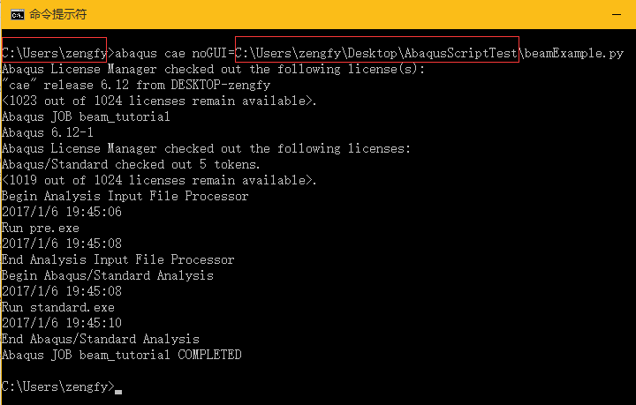

## 计算

### 技术难点与解决

### C#前处理与Python计算如何进行数据交流

## 后处理

### 技术难点与解决

#### 自动等待Job计算完成再进行后处理

关键语句为：

mdb.jobs['job1'].waitForCompletion()

刘乃藩案例：

|  |
| --- |
| filenamelist=[]  filenamelist_no_suffix=[]  for i in range(1,55):  linshi1=str(i)+'.inp'  linshi2=str(i)  filenamelist.append(linshi1)  filenamelist_no_suffix.append(linshi2)    for i in range(0,len(filenamelist)):  temp0=filenamelist[i]  temp1=filenamelist_no_suffix[i]  mdb.JobFromInputFile(name=temp1,inputFileName=temp0,numDomains=4,numCpus=4)  mdb.jobs[temp1].submit()  mdb.jobs[temp1].waitForCompletion()  mdb.saveAs(pathName='C:/Users/wxf/Desktop/A/ALL_MODELS')  print i  print " models have been analyzed!" |

## 构件设计

### 构件截面参数

表格 1‑1构件截面参数

|  |  |
| --- | --- |
| 截面类型 | 参数排序 |
| 矩形 | 宽度b，高度h |
| T形 | 截面宽度b、截面高度h、翼缘厚度tf、腹板宽度tw |

# 用户帮助文档